REKAPITULASI PUBLIKASI OPD SELAMA TRIBULAN I di MEDIA SOSIAL dan WEBSITE TAHUN 2025

1. Facebook

Laporan NIHIL

1. Instagram
2. Tanggal 23 januari 2025

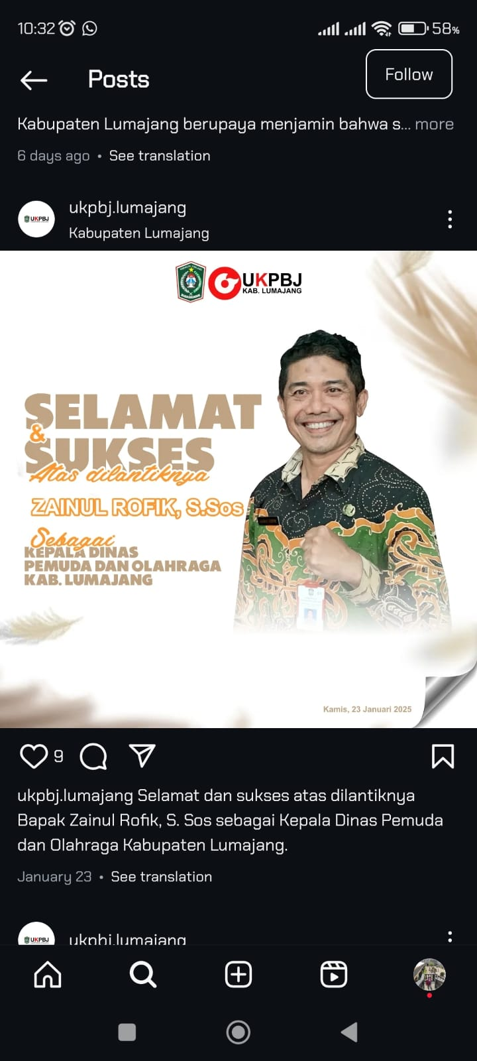

1. Tanggal 20 April 2025

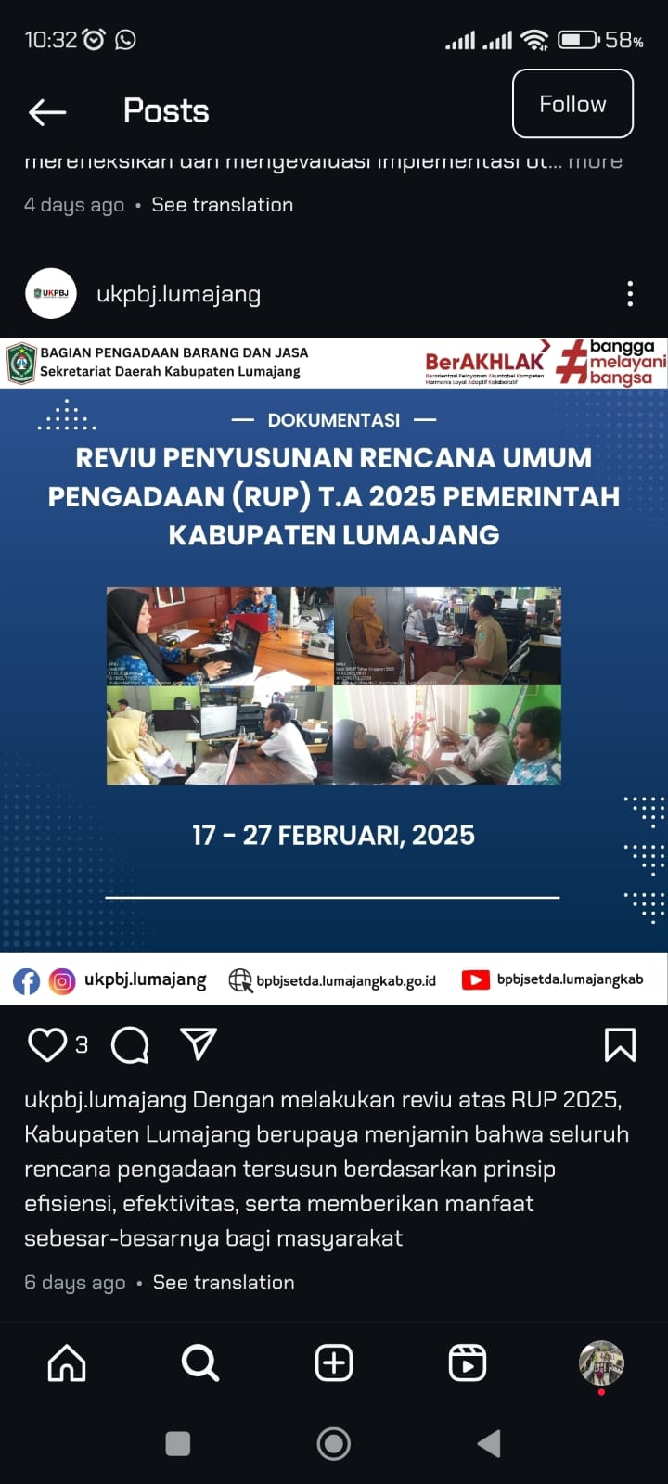

1. Tanggal 25 April 2025

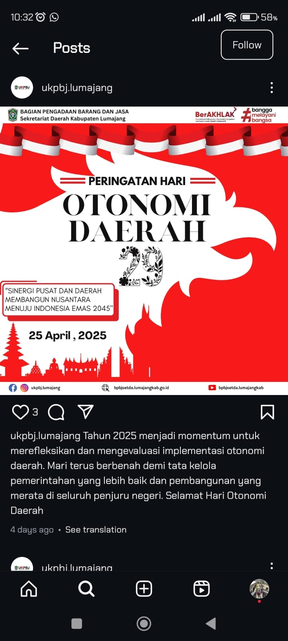

1. Twitter

Laporan NIHIL

1. Youtube

Laporan NIHIL